**SISTEM PENGAJUAN SURAT DESA DENGAN SINKRONISASI DATA KEPENDUDUKAN DESA**



**Oleh:**

**NOVA DWI INDRIANI**

**1800330015**

**PROGRAM STUDI D3 SISTEM INFORMASI**

**UNIVERSITAS BUMIGORA**

**MATARAM**

**2020**

DAFTAR ISI

BAB I 1

PENDAHULUAN 1

1.1. Latar Belakang 1

1.2. Rumusan Masalah 2

1.3. Solusi yang di tawarkan 3

1.4. Batasan Masalah 3

1.5. Tujuan Dan Manfaat 4

i. Tujuan 5

ii. Manfaat 5

1.6. Model Penelitian 5

1.7. Sistematika Penulisan 8

BAB II 9

LANDASAN TEORI 9

2.1. Sistem Informasi 9

2.1.1. Pengertian Sistem 9

2.1.2. Pengertian Informasi 10

2.1.3. Pengertian Sistem Informasi 11

2.2. Sistem Pendukung Keputusan 11

2.2.1. Pengertian Sistem Pendukung Keputusan 11

2.2.2. Karakteristik Sistem Pendukung Keputusan 12

2.2.3. Komponen-komponen Sistem Pendukung Keputusan 13

2.2.4. Tujuan Sistem Pendukung Keputusan 13

2.2.5. Prinsip Dasar Sistem Pendukung Keputusan 14

2.2.6. Kriteria Sistem Pendukung Keputusan 15

2.3. Pelayanan Pengajuan Surat Kependudukan 16

2.4. Unified Modeling Lenguage (UML) 17

2.4.1. Use Case Diagram 17

2.4.2. Activity Diagram 18

2.4.3. Sequence Diagram 19

2.4.4. Class Diagram 21

2.5. Pemrograman Web 22

BAB III 25

ANALISA DAN PERANCANGAN SISTEM 25

3.1 Metodologi Penelitian 25

3.2 Tinjauan Organisasi 25

3.3 Analisis Kebutuhan 27

3.4 Desain Sistem 28

3.5 Rancangan Tampilan Aplikasi 33

3.6 Rencana Pengujian 37

DAFTAR REFERENSI 39

# BAB I

# PENDAHULUAN

## Latar Belakang

Negara Kesatuan Republik Indonesia berdasarkan Pancasila dan Undang- Undang Dasar Negara Republik Indonesia Tahun 1945 pada hakikatnya berkewajiban untuk memberikan perlindungan dan pengakuan terhadap penentuan status pribadi dan status hukum setiap peristiwa kependudukan dan peristiwa penting yang dialami oleh penduduk yang berada di dalam dan atau di luar wilayah Negara Kesatuan Republik Indonesia.

Peristiwa kependudukan yang di maksud antara lain adalah perubahan alamat, pindah datang untuk menetap, tinggal terbatas, serta perubahan status orang asing tinggal terbatas menjadi tinggal tetap dan peristiwa penting antara lain kelahiran, lahir mati, kematian, perkawinan, perceraian, termasuk pengangkatan, pengakuan, dan pengesahan anak, serta perubahan status kewarganegaraan, ganti nama dan peristiwa penting lainnya yang dialami oleh seseorang merupakan kejadian yang harus dilaporkan karena membawa implikasi perubahan data identitas atau surat keterangan kependudukan. Untuk itu, setiap peristiwa penting memerlukan bukti yang sah untuk dilakukan pengadministrasian dan pencatan sesuai dengan ketentuan undang undang.

Pencatatan dan pengolahan data penduduk merupakan tanggung jawab pemerintah kabupaten/kota, dimana pelaksanaannya diawali dari kelurahan selaku ujung tombak pendaftaran penduduk. Pelayanan tersebut perlu dilakukan dengan cepat dan tepat untuk mendapatkan suatu informasi. Tetapi pada kenyataannya, pengolahan data pada kelurahan atau desa masih dilakukan dalam bentuk pembukuan atau

arsip-arsip, sehingga seringkali terjadi kesalahan bahkan ada arsip data yang hilang atau rusak karena terlalu banyaknya arsip yang ada.

Berdasarkan latar belakang yang telah disampaikan, penulis tertarik untuk meneliti dan membangun sebuah sistem informasi berbasis *web* dengan judul penelitian **“Sistem Pengajuan Surat Desa Dengan Syncronisasi Data Kependudukan Desa”,** yang diharapkan dapat mengajukan permohonan surat desa kapan saja dan dimana saja tanpa harus memakan waktu dan tenaga yang cukup lama.

Pada aktifitas pelayanan di kantor desa/kelurahan, warga yang mengurus surat-surat permohonan diharuskan untuk selalu mengikuti sejumlah prosedur-prosedur terlebih dahulu. Prosedur tersebut antara lain adalah menjamin kevalidasian suatu data penduduk. Dalam pelaksanaannya ini akan memerlukan waktu serta tenaga yang cukup lama. Kegiatan yang memerlukan waktu yang lama tentunya akan memberikan dampak negatif dalam pelayanan serta kepuasaan dari warga yang melakukan permohonan surat.

Teknologi juga dapat digunakan dalam meningkatkan kemudahan pelayanan permohonan surat di desa/kelurahan. Web merupakan teknologi yang dapat digunakan untuk memberikan akses yang mudah dan memiliki tingkat mobilitas yang tinggi.

## Rumusan Masalah

Berdasarkan identifikasi masalah yang telah disebutkan pada latarbelakang, maka penulis merumuskan masalah yang akan dibahas adalah “Bagaimana membangun sebuah sistem pengajuan surat menyurat berbasis online yang telah tersinkronisasi dengan data penduduk”

## Solusi yang di tawarkan

Berdasarkan rumusan masalah diatas, maka penulis memberikan solusi yang dapat ditawarkan dengan “membangun sebuah sistem pengajuan surat yang dapat tersinkronisasi dengan data kependudukan” berbasis online dengan harapan dapat mempermudah dalam melakukan kegiatan pelayanan pengajuan surat menyurat.

## Batasan Masalah

Adapun pembatasan masalah pada penelitian ini adalah :

1. Sistem Informasi Pelayanan Kependudukan ini hanya dibuat pada tingkat desa atau kelurahan.
2. Desa yang diujicoba adalah desa Akar-akar, kecamatan Bayan, kabupaten Lombok Utara.
3. Peralatan yang dibutuhkan dalam penelitian ini adalah *Personal Computer*/ PC atau laptop, koneksi internet baik menggunakan *wifi* atau modem, dan *web browser*.
4. Pembuatan Sistem Informasi Pengajuan Surat ini hanya membuat dan mengolah data dari surat
   1. Surat keterangan yang terdiri dari:
      1. Surat keterangan umum
      2. Surat keterangan tidak mampu
      3. Surat keterangan usaha
      4. Surat keterangan domisili tempat tinggal
      5. Surat keterangan domisili usaha.
   2. Surat pemberitahuan yang terdiri dari:
      1. Surat pemberitahuan umum
   3. Surat pernyataan yang terdiri dari :
      1. Surat pernyataan umum
   4. Surat pengantar yang terdiri dari:
      1. Surat pengantar umum
      2. Surat pengantar catatan kepolisian
   5. Surat DUKCAPIL yang terdiri dari:
      1. Surat keterangan kelahiran
      2. Surat permohonan KTP
      3. Surat permohonan KK
      4. Surat permohonan pindah
      5. Surat keterangan kematian
5. Penggunaan Sistem Informasi Pelayanan Pengajuan Surat dikelompokan menjadi 3 jenis pengguna yaitu:
   1. Administrator / Aparat Desa

Level administrator dikelola salah satu operator / aparat pada pemerintahan desa tersebut. Aparat desa merupakan orang yang mempunyai tugas mengelola dan melayani kependudukan di desa tersebut.

* 1. Penduduk

Penduduk / warga desa yang sudah tercatat sebagai penduduk sah desa tersebut yang akan melakukan pengajuan surat.

## Tujuan Dan Manfaat

Adapun tujuan dan manfaat dari penelitian ini adalah sebagai berikut:

### Tujuan

Tujuan dari penelitian ini adalah untuk merancang dan membangun suatu Sistem Informasi Sistem Pengajuan Surat Desa guna meningkatkan kualitas pelayanan bagi aparat desa dan penggunaan pelayanan bagi warga desa.

### Manfaat

Adapun manfaat dari penelitian ini adalah sebagai berikut:

1. Bagi penduduk, diharapkan dapat membantu mempermudah dalam proses kegiatan pelayanan permohonan surat – surat kependudukan ditingkat desa.
2. Bagi desa, diharapkan sistem ini dapat mempermudah aparat desa dalam pengumpulan data penduduk desa dan mempermudah melayani penduduk atau warga dalam permohonan surat surat.
3. Bagi peneliti, peneliti dapat membuat sebuah sistem informasi yang ilmunya di terima selama belajar di Universitas Bumigora Mataram.

## Model Penelitian

Model penelitian yang digunakan pada penelitian Sistem Informasi Pelayanan Pengajuan Surat Kependudukan ini adalah model *Waterfall* atau model sekuensial linier*.* Model *waterfall* adalah suatu proses pengembangan perangkat lunak berurutan, di mana kemajuan suatu sistem dipandang sebagai suatu hal yang terus mengalir ke bawah (seperti air terjun) melewati fase-fase perencanaan, pemodelan, implementasi (konstruksi) dan pengujian. Akan tetapi tahap-tahap yang dilakukan pada penelitian ini hanya sampai tahap pengujian.



**Analisa Kebutuhan**

**Pengkodean**

**Pemeliharaan**

**Pengujian**

**Desain Sistem**

**Gambar 1.1 Metode Waterfall.**

1. *Requirement* (analisis kebutuhan)

Dalam tahap ini, analisis kebutuhan dilakukan dengan kegiatan observasi. Observasi dilakukan langsung ke desa atau kelurahan terkait pelayanan kependudukan khususnya mengenai kegiatan permohonan surat warga mengenai kependudukan, sedangkan untuk wawancara dilakukan dengan melakukan wawancara terhadap pihak-pihak yang terlibat pelayanan kependudukan, tetapi pada penelitian ini hanya dilakukan wawancara terhadap aparat desa yang mengurusi masalah kependudukan seperti kaur pemerintahan dan sekertaris desa. Hal ini dikarenakan wawancara terhadap aparat desa yang mengurusi masalah kependudukan akan lebih efesien dan efektif.

1. *Design System* (desain sistem)

Proses desain dilakukan dengan memperhatikan data yang telah terkumpul dari hasil observasi di lapangan yaitu yang berkaitan dengan kebutuhan sistem, alur metode yang digunakan dan pengguna sistem. Hal itu di lakukan supaya sistem yang dibuat sesuai dengan alur proses untuk di konsultasikan dan mendapatkan persetujuan oleh dosen pembimbing.

1. *Coding & Testing* (penulisan sinkode program/ implementasi)

*Coding* merupakan tahap implementasi dari desain. Desain yang telah dibuat kemudian diproses menjadi sebuah sistem dengan menggunakan *coding*. Proses coding dilakukan dengan menggunakan bahasa pemrograman PHP, My SQL dan XAMPP. Setelah pengkodean/ *coding* selesai dilakukan testing terhadap sistem yang telah dibuat untuk menemukan kesalahan-kesalahan terhadap sistem untuk diperbaiki.

1. Penerapan/ Pengujian Program (*Integration & Testing*)

Setelah dilakukan proses coding selanjutnya sistem diuji dengan pengujian *blackbox testing*. Blackbox testing merupakan salah satu metode pengujian perangkat lunak yang berfokus pada sisi fungsionalitas, khususnya pada input dan output aplikasi. Penerapan dari sistem dilakukan di Desa Akar-akar, Kecamatan Bayan, Kabupaten Lombok Utara untuk memperoleh data validasi sistem, apakah sistem layak untuk diterapkan dilapangan.

## Sistematika Penulisan

Penulisan laporan penelitian ini akan dibahas dan disusun bab demi bab dengan sistematika penulisan sebagai berikut:

**BAB I: PENDAHULUAN**

Bab ini merupakan bagian pendahuluan yang menjelaskan latar belakang dibuatnya Sistem Informasi Pengajuan Surat Desa atau Pelayanan Kependudukan, rumusan masalah, solusi yang ditawarkan, batasan masalah, tujuan penelitian, manfaat penelitian bagi penduduk, bagi desa dan bagi peneliti, metode penelitian serta sistematika penulisan laporan penelitian.

**BAB II: LANDASAN TEORI**

Bab ini berisi tentang penjelasan meliputi definisi sistem informasi, sistem pendukung keputusan, sistem iniformasi pengajuan surat desa / pelayanan kependudukan dalam administrasi kependudukan, Unified Modeling Language (UML), Pemrograman Web dan Testing.

**BAB III: ANALISA DAN PERANCANGAN SISTEM**

Bab ini membahas metodologi penelitian, tinjauan organisasi, identifikasi masalah, analisa kebutuhan (perangkat lunak, perangkat keras, sumberdaya manusia), *Unified Modeling Language (UML)*, desain layout (admin dan user).

# BAB II

# LANDASAN TEORI

## Sistem Informasi

### Pengertian Sistem

Sistem adalah suatu jaringan kerja dari prosedur-prosedur yang saling berhubungan, berkumpul bersama-sama untuk melakukan suatu kegiatan atau untuk menyelesaikan suatu sasaran yang tertentu (Jogiyanto, 2005).

Sistem dapat diartikan sebagai sekumpulan elemen yang saling terkait dan terpadu yang dimaksudkan untuk mencapai suatu tujuan. Suatu sistem mempunyai maksud tertentu. Ada yang menyebutkan maksud dari suatu sistem adalah untuk mencapai suatu tujuan *(goal)* dan ada yang menyebutkan untuk mencapai suatu sasaran *(objectives).* (Abdul Kadir, 2003 dalam Moch. Taufik, dkk, 2009).

Sistem adalah entitas atau satuan yang terdiri dari dua atau lebih komponen atau subsistem (sistem yang lebih kecil) yang saling terhubung dan terkait untuk mencapai suatu tujuan. (Rudy Tantra, 2012).

Pada dasarnya hanya ada dua jenis sistem yaitu:

1. Sistem alami seperti sistem matahari, sistem luar angkasa, sistem reproduksi dan lain sebagainya.
2. Sistem buatan manusia seperti sistem hukum, sistem perpustakaan, sistem transportasi dan lain sebagainya.

Sistem alami terbagi menjadi dua yaitu:

1. Sistem fisik seperti sistem molekul, luar angkasa
2. Sistem kehidupan seperti sistem tumbuhan, sistem manusia.

Sedangkan sistem buatan manusia umumnya dibagi berdasarkan spesifikasi tertentu seperti:

1. Sistem sosial (hukum, doktrin, seragam),
2. Sistem organisasi (perpustakaan),
3. Sistem transportasi (jaringan jalan raya, kanal, udara, lautan),
4. Sistem komunikasi (telepon, teleks, sinyal asap),
5. Sistem produksi (pabrik),
6. Sistem keuangan (akuntansi, inventori, buku besar)

Sistem yang akan dibuat dalam penelitian ini adalah sistem yang terotomasi, yang merupakan bagian dari sistem buatan manusiadan berinteraksi atau dikontrol oleh satu atau lebih komputer sebagai bagian dari sistem yang digunakan dalammasyarakat modern. (Husni Iskandar Pohan dan Kusnassriyanto Saiful Bahri, 1997).

### Pengertian Informasi

Informasi adalah data yang telah diklasifikasikan atau diolah atau diinterpretasi untuk digunakan dalam proses pengambilan keputusan (Sutabri, 2005).

Informasi dapat didefinisikan sebagai data yang telah diolah menjadi sebuah bentuk yang berarti bagi penerimanya dan bermanfaat dalam pengambilan keputusan saat ini atau saat mendatang. Sumber informasi adalah data. Data seringkali disebut sabagai bahan mentah informasi. Melalui suatu proses transformasi, data dibuat menjadi lebih bermakna. (Abdul Kadir, 2003 dalam jurnal Moch. Taufik, dkk, 2009).

Informasi adalah data yang diolah menjadi bentuk yang berguna dan lebih berarti bagi yang menerimanya. Suatu sistem yang kurang mendapat informasi akan menjadi buruk, kerdil dan akhirnya berakhir dimana sumber dari informasi adalah data. Robert N. Anthony dan Jhon Deaden 1980, (Jogiyanto, HM 1989)

Informasi dapat diandalkan jika bebas dari kesalahan atau bias, secara akurat merepresentasikan keadaan atau aktivitas organisasi. Informasi relevan jika dapat mendukung pengambilan keputusan karena memberikan tambahan pengetahuan atau nilai kepada para pengambil keputusan. Informasi berkaitan dengan waktu karena apabila hendak mendukung suatu keputusan, maka informasi tidak boleh terlambat atau sudah ketinggalan. Informasi adalah lengkap jika mengandung semua data yang relevan. Informasi dapat dipahami jika tersusun dalam bentuk yang dapat dimanfaatkan dan jelas bagi yang menggunakannya. Informasi dapat diverifikasi jika ada sumber lain yang dapat menjadi pembanding bagi keabsahannya. (Rudy Tantra, 2012).

### Pengertian Sistem Informasi

Sistem Informasi merupakan sistem yang menyediakan informasi untuk manajemen dalam mengambil keputusan dan juga untuk menjalankan operasional perusahaan atau instansi. Sistem tersebut merupakan kombinasi dari orang-orang, teknologi informasi dan prosedur-prosedur yang terorganisasi

## Sistem Pendukung Keputusan

### Pengertian Sistem Pendukung Keputusan

Sistem Pendukung Keputusan adalah bagian dari [sistem informasi](https://id.wikipedia.org/wiki/Sistem_informasi" \o "Sistem informasi) berbasis komputer (termasuk sistem berbasis pengetahuan ([manajemen pengetahuan](https://id.wikipedia.org/wiki/Manajemen_pengetahuan" \o "Manajemen pengetahuan))) yang dipakai untuk mendukung pengambilan keputusan dalam suatu organisasi atau [perusahaan](https://id.wikipedia.org/wiki/Perusahaan" \o "Perusahaan).

Dapat juga dikatakan sebagai sistem komputer yang mengolah data menjadi informasi untuk mengambil keputusan dari masalah semi-terstruktur yang spesifik.

Menurut Moore and Chang, SPK dapat digambarkan sebagai sistem yang berkemampuan mendukung analisis ad hoc data, dan pemodelan keputusan, berorientasi keputusan, orientasi perencanaan masa depan, dan digunakan pada saat-saat tidak biasa

### Karakteristik Sistem Pendukung Keputusan

Dari pengertian sistem pendukung keputusan maka dapat ditentukan karakteristik antara lain:

* Mendukung proses pengambilan keputusan, menitikberatkan pada *management by perception*.
* Adanya interface manusia / mesin dimana manusia (*user*) tetap memegang control proses pengambilan keputusan.
* Mendukung pengambilan keputusan untuk membahas masalah terstruktur, semi terstruktur dan tak struktur.
* Memiliki kapasitas dialog untuk memperoleh informasi sesuai dengan kebutuhan.
* Memiliki subsistem-subsistem yang terintegrasi sedemikian rupa sehingga dapat berfungsi sebagai kesatuan item.
* Membutuhkan struktur data komprehensif yang dapat melayani kebutuhan informasi seluruh tingkatan manajemen

### Komponen-komponen Sistem Pendukung Keputusan

Adapun komponen-komponen dari SPK adalah sebagai berikut:

* **Data *Management***

Termasuk *database*, yang mengandung data yang relevan untuk berbagai situasi dan diatur oleh *software*yang disebut *Database Management System*(DBMS).

* **Model *Management***

Melibatkan model finansial, statistikal, *management science*, atau berbagai model kualitatif lainnya, sehingga dapat memberikan ke sistem suatu kemampuan analitis, dan manajemen software yang dibutuhkan.

* ***Communication***

User dapat berkomunikasi dan memberikan perintah pada DSS melalui subsistem ini. Ini berarti menyediakan antarmuka.

* ***Knowledge Management***

Subsistem optional ini dapat mendukung subsistem lain atau bertindak atau bertindak sebagai komponen yang berdiri sendiri.

### Tujuan Sistem Pendukung Keputusan

Berikut ini terdapat beberapa tujuan dari sistem pendukung keputusan, terdiri atas :

1. Membantu manajer dalam pengambilan keputusan atas masalah semi terstruktur.
2. Memberikan dukungan atas pertimbangan manajer dan bukannya dimaksudkan untuk menggantikan fungsi manajer.
3. Meningkatkan efektivitas keputusan yang diambil manajer lebih daripada perbaikan efisiensinya.
4. Kecepatan komputasi. Komputer memungkinkan para pengambil keputusan untuk melakukan banyak komputasi secara cepat dengan biaya yang rendah.
5. Peningkatan produktivitas. Membangun satu kelompok pengambil keputusan, terutama para pakar, bisa sangat mahal. Pendukung terkomputerisasi bisa mengurangi ukuran kelompok dan memungkinkan para anggotanya untuk berada di berbagai lokasi yang berbeda-beda (menghemat biaya perjalanan).
6. Dukungan kualitas. Komputer bisa meningkatkan kualitas keputusan yang dibuat. Sebagai contoh, semakin banyak data yang diakses, semakin banyak data yang diakses, makin banyak juga alternatif yang bisa dievaluasi.
7. Berdaya saing. Manajemen dan pemberdayaan sumber daya perusahaan. Tekanan persaingan menyebabkan tugas pengambilan keputusan menjadi sulit.
8. Mengatasi keterbatasan kognitif dalam memproses dan penyimpanan.

### Prinsip Dasar Sistem Pendukung Keputusan

Tiga prinsip dasar sistem pendukung keputusan yaitu sebagai berikut :

* 1. Struktur Masalah.
     + - Masalah yang terjadi sehubungan dengan perusahaan atau organisasi dapat dikategorikan dalam 3 sifat, yaitu masalah terstruktur, semi-terstruktur, dan tak terstruktur
       - Tetapi sulit untuk menemukan masalah yang sepenuhnya terstruktur atau sepenuhnya tak terstruktur. Sebagian besar bersifat semi-terstruktur.
  2. Dukungan Keputusan.
     + - Penggunaan  komputer dapat diterapkan pada bagian masalah yang terstruktur, tetapi manajer bertanggung jawab atas bagian masalah tak terstruktur melalui penerapan penilaian / intuisi dan melakukan analisis.
       - Manajer  dan komputer bekerja sama sebagai tim pemecahan masalah dalam memecahkan masalah yang berada pada area semi-terstruktur yang luas.
  3. Efektivitas Keputusan
     + - Manfaat utama penggunaan DSS adalah menghasilkan keputusan yang lebih baik.
       - Manajer mungkin saja menghabiskan waktu ekstra untuk “memperhalus” solusi hingga mencapai solusi optimum. *(ketelitian meningkat seiring dengan banyaknya waktu yang dihabiskan dan usaha yang telah dilakukan)*
       - Manajer menggunakan pertimbangan dalam menentukan kapan suatu keputusan akan berkontribusi pada suatu solusi masalah

### Kriteria Sistem Pendukung Keputusan

Sistem pendukung keputusan dirancang secara khusus untukmendukung seseorang yang harus mengambil keputusan-keputusan tertentu. Berikut ini beberapa karakteristik sistem pendukung keputusan (Oetomo,2002):

a. Interaktif

Memiliki user interface yang komunikatif sehingga pemakai dapatmelakukan akses secara cepat ke data dan memperoleh informasi yangdibutuhkan.  
b. Fleksibel

Memiliki sebanyak mungkin variabel masukkan, kemampuan untukmengolah dan memberikan keluaran yang menyajikan alternatif-alternatif keputusan kepada pemakai.

c. Data kualitas

Memiliki kemampuan menerima data kualitas yang dikuantitaskan yang sifatnya subyektif dari pemakainya, sebagai data masukkan untuk pengolahan data. Misalnya: penilaian terhadap kecantikan yang bersifatkualitas, dapat dikuantitaskan dengan pemberian bobot nilai seperti 75 atau 90.

d. Prosedur Pakar

Mengandung suatu prosedur yang dirancang berdasarkan rumusan formalatau juga beberapa prosedur kepakaran seseorang atau kelompok dalammenyelesaikan suatu bidang masalah dengan fenomena tertentu.

## Pelayanan Pengajuan Surat Kependudukan

Kependudukan dan peristiwa penting memerlukan bukti yang sah untuk dilakukan pengadministrasian dan pencatatan sesuai dengan ketentuan undang-undang. Pada pemenuhan hak penduduk, terutama di bidang Pencatatan Sipil, masih ditemukan penggolongan penduduk yang berdasarkan pada perlakuan diskriminatif yang membeda- bedakan suku, keturunan, dan agama sebagaimana diatur dalam berbagai peraturan produk colonial Belanda. Penggolongan penduduk dan pelayanan diskriminatif yang demikian itu tidak sesuai dengan Pancasila dan Undang-Undang Dasar Negara Republik Indonesia Tahun 1945.

Kondisi tersebut mengakibatkan pengadministrasian kependudukan mengalami kendala yang mendasar sebab sumber data kependudukan belum terkoordinasi dan terintegrasi, serta terbatasnya cakupan pelaporan yang belum terwujud dalam suatu sistem administrasi kependudukan yang utuh dan optimal. Kondisi sosial dan administratif tersebut tidak memiliki sistem database kependudukan yang menunjang pelayanan administrasi kependudukan (Burhanudin 2008 :1)

## Unified Modeling Lenguage (UML)

UML adalah suatu [bahasa](https://id.wikipedia.org/wiki/Bahasa" \o "Bahasa) yang digunakan untuk menentukan, memvisualisasikan, membangun, dan mendokumentasikan suatu [sistem informasi](https://id.wikipedia.org/wiki/Sistem_informasi" \o "Sistem informasi), UML dikembangkan sebagai suatu alat untuk [analisis](https://id.wikipedia.org/wiki/Analisis" \o "Analisis) dan desain berorientasi objek oleh Grady Booch, Jim Rumbaugh, dan Ivar Jacobson.

Namun demikian UML dapat digunakan untuk memahami dan mendokumentasikan setiap sistem informasi.  Penggunaan UML dalam [industri](https://id.wikipedia.org/wiki/Industri" \o "Industri) terus meningkat. Ini merupakan standar terbuka yang menjadikannya sebagai bahasa pemodelan yang umum dalam industri [peranti lunak](https://id.wikipedia.org/wiki/Peranti_lunak" \o "Peranti lunak) dan pengembangan sistem.

### Use Case Diagram

*Use case diagram* yaitu salah satu jenis diagram pada *UML* yang menggambarkan interaksi antara sistem dan aktor, *use case diagram* juga dapat men-deskripsikan tipe interaksi antara si pemakai sistem dengan sistemnya. Berikut simbol-simbol yang ada pada *use case diagram:*

**Table 2.1 Simbol *Use Case Diagram***

|  |  |  |  |
| --- | --- | --- | --- |
| **No** | **Simbol** | **Nama** | **Keterangan** |
| 1. |  | *Use Case* | Deskripsi dari urutan aksi-aksi yang ditampilkan sistem yang menghasilkan suatu hasil terukur bagi suatu aktor. |
| 2. |  | Aktor | Menspesifikasikan himpuan peran yang pengguna mainkan ketika berinteraksi dengan *use case.* |
| 3. |  | Asosiasi | Penghubung antara objek  satu dengan objek lainnya. |
| 4. | <<extend>> | *Extend* | Menspesifikasikan bahwa *use case* target memperluas perilaku dari *use case* sumber pada suatu titik yang  diberikan. |
| 5. | <<include>> | *Include* | Menspesifikasikan bahwa *use case* sumber secara *eksplisit.* |
| 6. |  | Generalisasi | Hubungan dimana objek anak berbagi perilaku dan struktur data dari objek yang ada di  atasnya objek induk. |

### Activity Diagram

*Activity diagram* atau diagram aktivitas yaitu salah satu jenis diagram pada *UML* yang dapat memodelkan proses-proses apa saja yang terjadi pada sistem. Berikut simbol-simbol yang ada pada *activity diagram:*

**Table 2.2 Simbol *Activity Diagram***

|  |  |  |  |  |  |
| --- | --- | --- | --- | --- | --- |
| **No** | **Simbol** | | | **Nama** | **Keterangan** |
| 1. |  | | | Status Awal | Sebuah diagram aktivitas  memiliki sebuah status awal. |
| 2. |  | | | Aktivitas | Aktivitas yang dilakukan  sistem |
| 3. |  | | | Percabangan | Asosiasi percabangan dimana jika terdapat pilihan  aktivitas lebih dari satu. |
| 4. |  | | | Penggabungan | Asosiasi penggabungan dimana lebih dari satu aktivitas digabungkan menjadi satu. |
| 5. |  | | | Status Akhir | Sebuah diagram aktivitas  memiliki sebuah status akhir. |
| 6. |  | | | *Swimlane* | Memisahkan organisasi yang bertanggung jawab terhadap  aktivitas yang terjadi |
|  |  |  |
|  |

### Sequence Diagram

*Sequence diagram* yaitu salah satu jenis diagram pada *UML* yang menjelaskan interaksi objek yang berdasarkan urutan waktu, *sequence diagram* juga dapat menggambarkan urutan atau tahapan yang harus dilakukan untuk dapat menghasilkan sesuatu seperti pada *use case diagram*. Berikut simbol-simbol yang ada pada *sequence diagram:*

**Table 2.3 Simbol *Sequence Diagram***

|  |  |  |  |  |  |
| --- | --- | --- | --- | --- | --- |
| **No** | **Simbol** | | | **Nama** | **Keterangan** |
| 1. |  | | | Objek | Berpatisipasi secara  berurutan dengan mengirimkan dan / atau menerima pesan. |
| 2. |  | | | Garis hidup objek | Menandakan kehidupan objek selama urutan. |
| 3. |  | | | Objek sedang | Menandakan ketika suatu |
|  |  |  |
|  | |  |  | | |

|  |  |  |  |
| --- | --- | --- | --- |
| **No** | **Simbol** | **Nama** | **Keterangan** |
|  |  | aktif berintraksi | objek mengirim atau menerima pesan. |
| 4. |  | Pesan | Objek mengirim satu pesan  ke objek lainnya. |
| 5. | <<create>> | Create | Menyatakan suatu objek membuat objek yang lain, arah panah mengarah pada  objek yang dibuat. |
| 6. |  | Masukan | Menyatakan bahwa suatu objek mengirimkan masukan ke objek lain, arah panah mengarah pada objek yang  dikirim. |
| 7. |  | Keluaran | Objek menghasilkan suatu kembalian ke objek tertentu, arah panah mengarah pada objek yang menerima  kembalian. |
| 8. | <<destroy>> | Destroy | Suatu objek mengakhiri hidup objek yang lain, arah panah mengarah pada objek yang  diakhiri. |

### Class Diagram

*Class diagram* yaitu salah satu jenis diagram pada *UML* yang digunakan untuk menampilkan kelas-kelas maupun paket-paket yang ada pada suatu sistem yang nantinya akan digunakan. Jadi diagram ini dapat memberikan sebuah gambaran mengenai sistem maupun relasi- relasi yang terdapat pada sistem tersebut. Berikut simbol-simbol yang ada pada *class diagram:*

**Table 2.4 Simbol *Class Diagram***

|  |  |  |  |
| --- | --- | --- | --- |
| **No** | **Simbol** | **Nama** | **Keterangan** |
| 1. |  | *Generalization* | Hubungan dimana objek anak berbagi perilaku dan struktur data dari objek yang ada di atasnya objek |

|  |  |  |  |
| --- | --- | --- | --- |
| **No** | **Simbol** | **Nama** | **Keterangan** |
|  |  |  | induk. |
| 2. |  | *Nary*  *Association* | Upaya untuk menghindari  asosiasi lebih dari 2 objek. |
| 3. |  | *Class* | Himpunan dari objek-objek yang berbagi atribut serta  operasi yang sama. |
| 4. |  | *Collaboration* | Deskripsi dari urutan aksi- aksi yang ditampilkan sistem yang menghasilkan suatu hasil yang terukur  bagi suatu aktor. |
| 5. |  | *Realization* | Operasi yang benar-benar  dilakukan oleh suatu objek. |
| 6. |  | *Dependency* | Merupakan hubungan yang dimana perubahan terjadi pada suatu elemen mandiri akan mempengaruhi elemen yang bergantung pada elemen yang tidak  mandiri. |
| 7. |  | *Association* | simbol yang dapat menghubungkan antara objek satu dengan objek  lainnya. |

## Pemrograman Web

***Website***

Website adalah sebuah kumpulan halaman pada suatu domain di internet yang dibuat dengan tujuan tertentu dan saling berhubungan serta dapat diakses secara luas melalui halaman depan (home page) menggunakan sebuah browser menggunakan [URL](https://www.niagahoster.co.id/blog/apa-itu-url/?amp=1) website.

***PHP: Hypertext Preprocessor (PHP)***

digunakan sebagai bahasa *script server-side* dalam pengembangan website yang disisipkan pada dokumen HTML. Penggunaan PHP memungkinkan *web* dapat dibuat dinamis sehingga maintenance situs web tersebut menjadi lebih mudah dan efisien (Peranginangin 2006 :2)

MADCOM (2011 :11) mengatakan: ”PHP adalah bahasa pemrograman yang berjalan dalam sebuah *web server* dan berfungsi sebagai pengolah data pada sebuah *server.* Dengan menggunakan program PHP, sebuah *website* akan lebih interaktif dan dinamis”.

**MySQL**

MySQL adalah salah satu program yang dapat digunakan sebagai database, dan merupakan salah satu software untuk database server yang banyak digunakan. MySQL bersifat Open Source dan menggunakan SQL. MySQL bisa dijalankan diberbagai platform misalnya Windows, Linux dan lain sebagainya (Madcom 2011 :140).

Menurut Utdirartatmo (2002 : 140) “MySQL adalah suatu sistem manajemen database relasional. Suatu database relasional menyimpan data dalam tabel-tabel terpisah. Hal ini memungkinkan kecepatan dan fleksibelitas. Tabel-tabel terpisah.Hal ini memungkinkan kecepatan dan fleksibilitas.Tabel tabel yang dihubungkan dengan relasi yang ditentukan membuatnya bisa mengkombinasi data dari beberapa tabel pada suatu permintaan”.

* + 1. **XAMPP**

XAMPP adalah paket perangkat lunak yang didalamnya sudah terdiri dari *server Apache*, *database* MySQL dan PHP *Interprenter*. XAMPP berperan sebagai *server* dan berfungsi menjalankan *site* berbasis PHP dan mengunakan pengolah data MySQL di computer lokal (Wardana, S.Hut, M.Si 2007 :8)

***Codeigniter***

Codeigniter adalah salah satu Framework PHP yang paling populer dan paling banyak digunakan di seluruh dunia dalam membangun aplikasi web mulai dari proyek kecil hingga besar. Framework ini banyak digunakan oleh Web Developer karena kinerja, fitur, dan skalabilitas nya.

Framework ini mengikuti [struktur MVC](https://jagongoding.com/web/memahami-konsep-mvc/) (Model View Controller), MVC adalah sebuah metode aplikasi dengan memisahkan data dari tampilan berdasarkan komponen-komponen aplikasi, seperti : manipulasi data, controller, dan user interface.

***Black Box Testing***

Pada Black Box Testing dilakukan pengujian yang didasarkan pada detail aplikasi seperti tampilan aplikasi, fungsi-fungsi yang ada pada aplikasi, dan kesesuaian alur fungsi dengan bisnis proses yang diinginkan oleh customer. Black-box Testing ini lebih menguji ke Tampilan Luar (Interface) dari suatu aplikasi agar mudah digunakan oleh Customer. Pengujian ini tidak melihat dan menguji souce code program. Black-box Testing bekerja dengan mengabaikan struktur control sehingga perhatianya hanya terfokus pada informasi domain.

# BAB III

# ANALISA DAN PERANCANGAN SISTEM

## 3.1 Metodologi Penelitian

**Wawancara**

Wawancara adalah suatu metode atau cara yang digunakan untuk mendapatkan jawaban dari responden dengan jalan tanya jawab sepihak.

Wawancara atau Observasi dilakukan langsung ke desa atau kelurahan terkait pelayanan kependudukan khususnya mengenai kegiatan permohonan surat warga mengenai kependudukan, sedangkan untuk wawancara dilakukan dengan melakukan wawancara terhadap pihak-pihak yang terlibat pelayanan kependudukan, tetapi pada penelitian ini hanya dilakukan wawancara terhadap aparat desa yang mengurusi masalah kependudukan seperti kaur pemerintahan dan sekertaris desa. Hal ini dikarenakan wawancara terhadap aparat desa yang mengurusi masalah kependudukan akan lebih efesien dan efektif.

## 3.2 Tinjauan Organisasi

**Sejarah Desa Akar-akar**

Desa Akar-akar merupakan salah satu desa dari 9 (Sembilan )  Desa yang ada di Kecamatan Bayan,  dengan luas  5000 Km2, yang terdiri dari 16 (enam belas) Dusun. Menurut sejarahnya Desa Akar-akar adalah Desa pemekaran dari Desa Sukadana Pada tahun  1968, pendiri pemekaran adalah SUTANOM IR bersama tokoh  masyarakat pada waktu itu. Nama Akar-akar diambil dari bahasa Sasak  yang berasal dari kata  “AKAR yang berarti  “tandan/AGER-AGER- GERANGGANG ,

Sejak terbentuknya, Desa Akar-Akar 3 (tiga) dusun. Dusun akar-akar,batu gembung,lokok mumbul . Berdasarkan Undang-Undang Nomor 22  tahun 1999 tentang Pemerintah Daerah pada tahun 2000 Desa Akar-Akar melekasanakan pemekaran Desa menjadi Desa Mumbul sari.

 Adapun Pejabat Kepala Desa Akar-akar sejak terbentuknya tahun 1968  sampai saat ini adalah sebagai berikut

* 1. SUTANOM                                                  ( TH.1968 - 1992 )
  2. AWALUDIN ( TH.1992 - 1999 )
  3. SUKIRMAN,S.SOs (TH.1999-2009 duaperiode)
  4. ATSAH ( TH.2010 – 2015 )
  5. ARDI ( Penjabat TH.2015 )
  6. SYAFRUDDIN.M.Si ( Penjabat TH 2015-2017 )
  7. AKARMAN.S.Sos. (TH 2017-2022)
  8. **Identifikasi Masalah**

Berdasarkan hasil wawancara yang telah dilakukan pada bagian Kasi Kaur tentang Permohonan Pengajuan Surat Desa dapat dipaparkan masalah yang terdapat pada proses pengajuan surat desa pada Kantor Desa Akar-akar yaitu sebagai berikut.

1. Proses pengajuan surat masih dilakukan secara manual, sehingga pemohon yang ingin mengajukan surat harus datang langsung ke Kantor Desa.
2. Dalam pengajuan surat, perekapan data di Kantor Desa masih dilakukan secara konvensional, dimana arsip-arsip tersebut masih disimpan dalam bentuk lembaran kertas.
3. Dalam Proses pengajuan surat biasanya memerlukan waktu yang cukup lama.

**Alternatif Solusi**

Permasalahan pada penelitian ini dapat diselesaikan dengan membangun sebuah sistem informasi yang dapat mempermudah Masyarakat dalam pengajuan surat tanpa harus datang ke Kantor Desa secara langsung, dan dapat mempermudah pihak Desa dalam pelayanan pengajuan surat sehingga tidak lagi menyita waktu yang cukup lama.

## 3.3 Analisis Kebutuhan

* + 1. **Perangkat Lunak dan Perangkat Keras**
       - 1. Perangkat Lunak

Untuk membangun sebuah sistem pendukung keputusan yang diinginkan, peneliti membutuhkan beberapa software. Adapun perangkat lunak yang dibutuhkan peneliti, yaitu:

* + 1. Microsoft Windows 10 atau windows digunakan sebagai sistem operasi laptop atau komputer.
    2. Google Chrome untuk menjalankan sistem.
    3. *Xampp* v3.2.1 (MySql) digunakan sebagai database sistem yang berfungsi untuk menampung field dan record yang diinputkan di sistem. Sehingga suatu saat data yang telah di inputkan tersebut dapat dicari dan diambil oleh sistem serta diakses
       - 1. Perangkat Keras

Untuk membangun sebuah sistem pendukung keputusan yang diinginkan, peneliti membutuhkan beberapa Hardware. Adapun perangkat keras yang dibutuhkan peneliti, yaitu:

* 1. Prosesor AMD A4-3330MX DC
  2. Memory minimal 2GB
  3. Hardisk 500 GB HDD
  4. Monitor LED WXGA
  5. Keyboard
  6. Mouse

**Sumber Daya Manusia (SDM)**

SDM yang dibutuhkan untuk menjalankan sistem informasi ini adalah sebagai berikut:

* Mampu mengoperasikan komputer
* Mampu memahami Alur Proses Pengajuan Surat

## 3.4 Desain Sistem

Desain sistem yang digunakan pada penelitian ini menggunakan *Unified Modeling Language (UML)* yang di dalamnya terdapat *use case diagram, activity diagram, sequence diagram, dan class diagram.*

***Use Case Diagram***

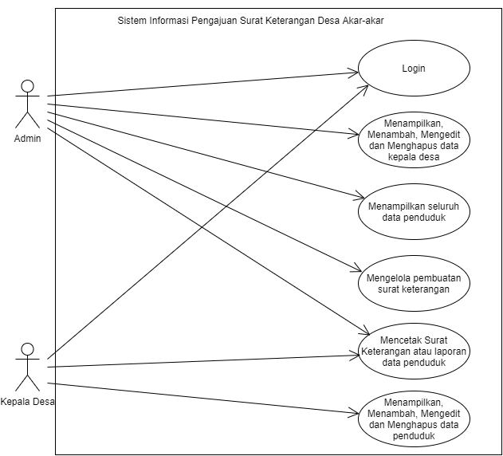

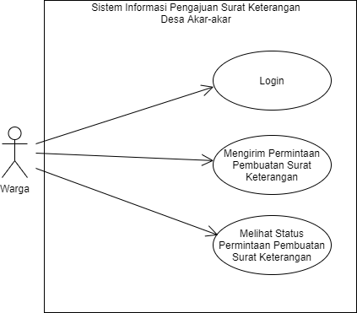

**Gambar 3.1 *Use Case Diagram.***

Admin dapat Melakukan :

* + - * *Login*

Proses *login* admin harus memasukkan username dan password yang sesuai. *Login* dilakukan oleh admin agar dapat mengakses sistem permintaan pembuatan surat.

* + - * Menampilkan,menambah, mengedit dan menghapus data Kepala Desa. Maksudnya pada saat kepala desa diganti maka data kepala desa yang lama dapat diubah.
      * Menampilkan seluruh data penduduk, pada proses ini admin harus mengetahui apakah yang mengajukan surat adalah penduduk asli Desa Akar-akar.
      * Mengelola pembuatan surat keterangan,dimana admin menyiapkan surat sesuai dengan yang diajukan oleh warga .
      * Mencetak surat keterangan atau laporan data penduduk, apabila sudah melalui setiap proses dan memenuhi persyaratan maka surat keterangan yang diajukan bisa segera dicetak.

Kepala Desa dapat melakukan :

* + - * *Login*

Sama seperti Login Admin, Proses *login* Kepala Desa harus memasukkan username dan password yang sesuai. *Login* dilakukan oleh Kepala desa agar dapat mengakses sistem permintaan pembuatan surat.

* + - * Mencetak surat keterangan atau laporan data penduduk, Kepala desa dapat Mencetak surat desa yang sudah memenuhi proses dan persyaratan yang berlaku .
      * Menampilkan,menambah, mengedit dan menghapus data Penduduk . Maksudnya apabila ada penduduk baru atau penduduk yang sudah pindah kepala desa dapat manambahkan dan mengedit data penduduk.

Warga dapat melakukan :

* + - * *Login*

Sama seperti Login Admin dan Kepala desa, namun Proses *login* warga harus memasukkan Email yang sudah terdaftar dan password yang sesuai. *Login* dilakukan oleh warga agar dapat mengakses sistem permintaan pembuatan surat.

* + - * Mengirim permintaan pembuatan surat keterangan

Apabila login berhasil maka sistem akan menampilkan menu permintaan surat , warga dapat memilih surat keterangan apa yang dibutuhkan.

* + - * Melihat status permintaan pembuatan surat keterangan

Jika warga sudah memillih surat, selanjutnya sistem akan melakukan pengecekan surat yang diajukan. Apabila surat yang dipilih sudah pernah diajukan dan belum diproses, maka sistem secara otomatis akan memberikan pemberitahuan kepada penduduk bahwa surat masih dalam proses pengerjaan dan warga harus menunggu proses pengerjaan pembuatan surat selesai.

# Diagram Activity

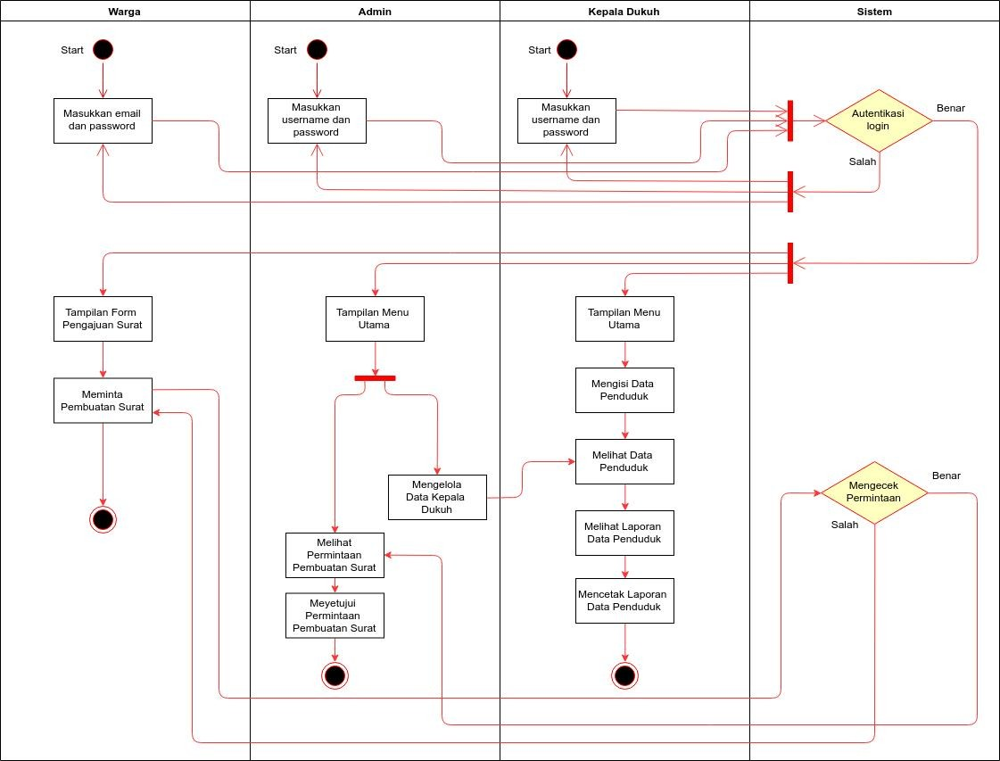

**Gambar 3.2 Diagram Activity**

Diagram *activity* digunakan untuk menggambarkan alur kerja sistem Pengajuan Surat Desa berbasis web pada saat digunakan oleh pengguna. Aktifitas warga dimulai dengan memilih tombol *login* yang kemudian akan menuju halaman *login* khusus warga atau penduduk pada bagian *front-end.* Untuk bisa *login,* warga harus memasukkan *email* beserta *password* yang telah didaftarkan, setelah *login* berhasil, maka sistem akan menampilkan pilihan *form* surat yang ingin diajukan.

Jika warga sudah memillih surat, selanjutnya sistem akan melakukan pengecekan surat yang diajukan. Apabila surat yang dipilih sudah pernah diajukan dan belum diproses, maka sistem secara otomatis akan memberikan pemberitahuan kepada penduduk bahwa surat masih dalam proses pengerjaan dan warga harus menunggu proses pengerjaan pembuatan surat selesai.

* 1. **Desain *Interface***

Desain *interface* pada web terbagi menjadi 3 tampilan yaitu tampilan untuk umum, tampilan untuk *admin* dan tampilan untuk *user*. Tampilan untuk umum terdiri dari halaman utama, *login*,. Tampilan untuk *user* terdiri dari halaman *dashboard*, form surat dan cek status. Tampilan untuk *admin* terdiri dari halaman *dashboard*, Edit data, Cetak surat.

## 3.5 Rancangan Tampilan Aplikasi

* + 1. **Tampilan Umum**

Tampilan umum merupakan halaman yang dapat dilihat dan dapat diakses oleh semua orang. Tampilan ini berisi halaman utama atau halaman beranda yang berisi penjalasan singkat tentang informasi pengajuan surat , halaman *login* untuk masuk dan menampilkan menu permintaan pembuatan surat.

* 1. Desain Halaman Utama

**Content**

**Main Menu**

**Header**

**Gambar 3.3 desain halaman utama.**

* 1. Desain Halaman Login

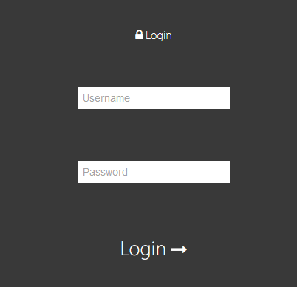

**Gambar 3.4 Tampilan Login**

* + 1. **Tampilan *User***

Tampilan *user* merupakan halaman yang dapat dilihat dan dapat diakses oleh orang yang akan melakukan permohonan surat.

* 1. Halaman Permintaan Surat.

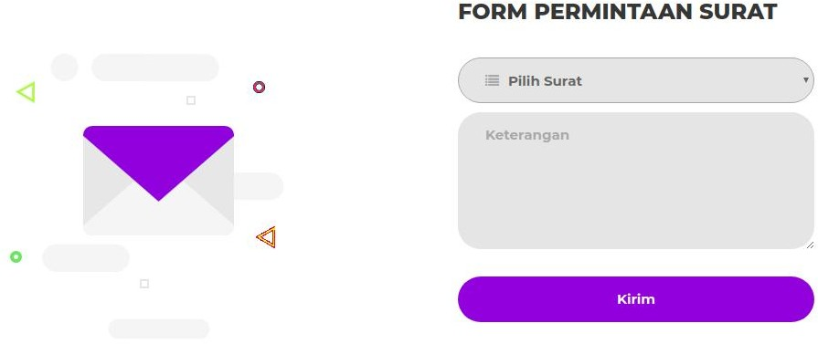

**Gambar 3.5 Permintaan Pembuatan Surat**

* 1. Halaman Cek Status Permintaan

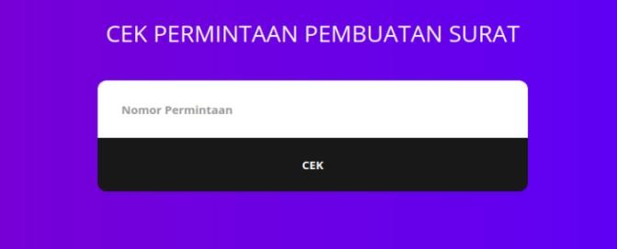

**Gambar 3.6 Cek Permintaan Pembuatan Surat.**

* + 1. **Tampilan *Admin***

Tampilan *admin* merupakan halaman yang dapat dilihat dan dapat diakses oleh pihak Desa khususnya pada bagian Surat-menyurat.

* 1. Desain Halaman Dashboard Admin.

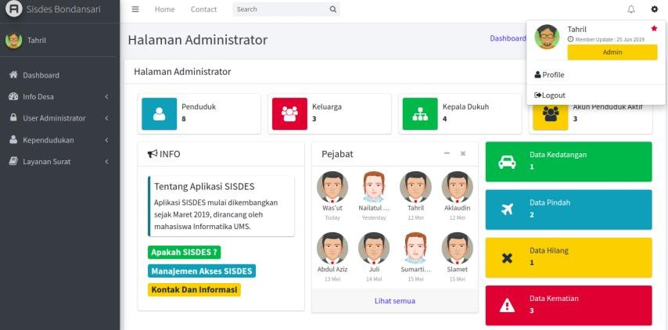

**Gambar 3.7 Tampilan Dashboard Admin**

* 1. Desain Halaman Pembuatan Surat Keterangan.

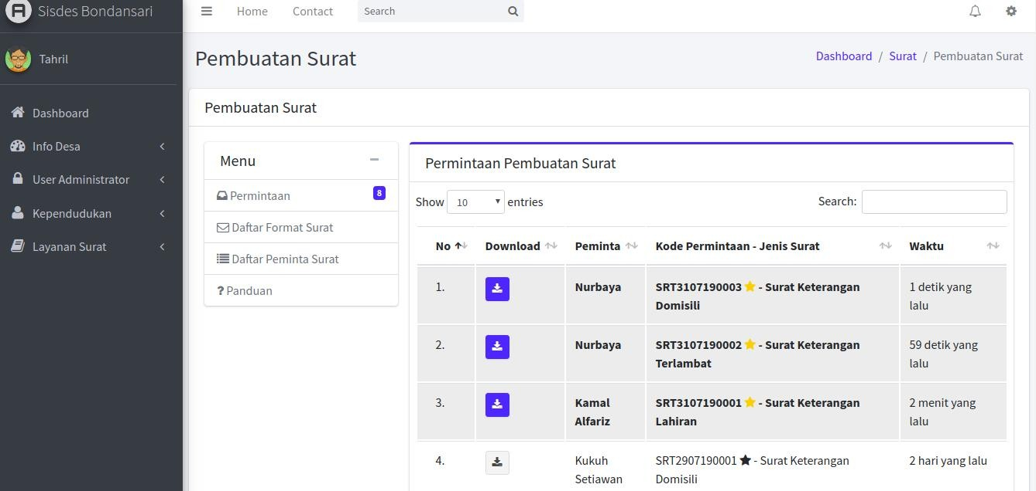

**Gambar 3.8 Halaman Pembuatan Surat**

* 1. Desain Cetak Surat.

CONTENT

**Logo**

**Gambar 3.9 Tampilan Cetak Surat.**

## 3.6 Rencana Pengujian

**Pengujian Black box**

Rencana pengujian awal yang akan dilakukan pada sistem yaitu menggunakan uji *Black Box*. Rencana pengujian dilakukan dengan tujuan untuk mengetahui sistem yang dikembangkan telah sesuai yang diharapkan atau belum.

**Tabel 3.1 Rencana Pengujian *Black Box***

|  |  |  |  |  |
| --- | --- | --- | --- | --- |
| **No** | **Pengujian** | **Test Case** | **Harapan** | **Hasil** |
| 1 | Login | *- Username* atau *password* salah  - *Username* atau *password benar* | - Tetap dihalaman *login*  *-* Masuk ke halaman utama | Sesuai |
| 2 | Logout | Keluar dari sistem | Dapat keluar dari sistem dan kembali masuk ke halaman *login* | Sesuai |
| 3 | Menampilkan, menambahkan, mengubah, dan  menghapus data kepala desa | Admin menampilkan, menambahkan, mengubah, menghapus data kepala desa | Data kepala desa dapat ditampilkan, ditambah, diubah, dan dihapus hanya oleh admin | Sesuai |
| 4 | Menampilkan semua data penduduk | Admin mengklik menu tampilkan data seluruh penduduk | Sistem menampilkan data seluruh penduduk | Sesuai |
| 5 | Menampilkan semua data mutasi penduduk | Admin mengklik menu data mutasi | Sistem menampilkan semua data mutasi penduduk | Sesuai |
| 6 | Menampilkan dan mencetak laporan | Admin atau kepala desa memilih menu laporan dan mengklik tombol generate PDF untuk mencetak laporan | Laporan dapat ditampilkan oleh sistem dan laporan dapat dicetak | Sesuai |
| 7 | Menampilkan permintaan pembuatan surat keterangan | Admin mengklik menu permintaan pembuatan surat keterangan | Sistem menampilkan permintaan pembuatan surat | Sesuai |
| 8 | Mencetak surat  keterangan dan mengirim pemberitahuan melalui  *email* | Admin mengklik tombol cetak | Sistem dapat mencetak surat keterangan sesuai permintaan dan sistem secara otomatis mengirim pemberitahuan melalui *email* | Sesuai |
| 9 | Menampilkan, menambahkan, mengubah, dan  menghapus data penduduk | Kepala desa menampilkan, menambah, mengubah, dan menghapus data penduduk | Data penduduk dapat ditampilkan, ditambah, diubah, dan dihapus hanya oleh kepala desa | Sesuai |
| 10 | Mengirim permintaan pembuatan surat keterangan | Warga mengirim permintaan pembuatan surat keterangan | Permintaan pembuatan surat keterangan dapat tersampaikan ke admin | Sesuai |

# DAFTAR REFERENSI

Masbuhin Faqih. (2016). Sistem Iinformasi Pelayanan Surat-menyurat Berbasis Web (Studi Kasus : Kantor Desa Palang Kecamatan Palang Kabupaten Tuban). Didapatkan dari : <http://repository.unim.ac.id/249/>.

Rini Kartiko Sari. (2016). Rancang Bangun Sistem Informasi dan Pengolahan Data Kelahiran, Kematian, Datang, dan Pindah (Studi Kasus : Kantor Kelurahan Sekaran Kecamatan Gunungpati Kota Semarang). Didapatkan dari : <http://lib.unnes.ac.id/id/eprint/28070>

Siti Fatimah. (2018). Rancang Bangun Sistem Pengelolaan Data Kelurahan Tombolo (Studi Kasus : Kelurahan Tombolo kecamatan SombaOpu Kabupaten Gowa). Didapatkan dari : [http://repositori.uin-alauddin.ac.id/id/eprint/12989](%20http://repositori.uin-alauddin.ac.id/id/eprint/12989)

Diyah Prihastini. (2018). Sistem Informasi Pelayanan Kependudukan. Didapatkan dari : <https://lib.unnes.ac.id/20402/1/5302410017-s.pdf>

Kukuh Setiawan. (2019). Sistem Administrasi Kependudukan Berbasis Web. (Studi Kasus : Desa Bondansari Kecamatan Wiradesa Kabupaten Pekalongan). Didapatkan dari : <http://eprints.ums.ac.id/id/eprint/75760>

Rohmawati Ningsih. (2019). Perancangan Sistem Informasi Pelayanan Administrasi Kependudukan Berbasis Web ( Studi Kasus : Kantor Kelurahan Kutabumi Kabupaten Tanggerang). Didapatkan dari : https://widuri.raharja.info/index.php?title=SI1511489687

Catatan :

Siapkan jurnal metodologi waterfall

Install mendlay

Contoh Format TA

Perbaiki latar belakang masalah dan solusi